Главархив Москвы и Федерация велосипедного спорта России покажут фотовыставку в пяти регионах Кавказа
07.09.2023

Ha дистанции финальной велогонки на приз газеты «Московский комсомолец». Автор В. Ун Да-Син. Москва, июнь 1970 г. Главархив Москвы
С 6 по 16 сентября фотографии Главархива Москвы будут представлены в Грозном, Владикавказе, Нальчике, Черкесске, Домбае, Архызе и Майкопе.
Главархив Москвы совместно с Федерацией велосипедного спорта России и подготовили фотовыставку для жителей Северо-Кавказского федерального округа. Экспозиция приурочена к 31-й многодневной велогонке «Дружба народов Северного Кавказа» в статусе чемпионата России и Всероссийских соревнований в многодневной гонке по велосипедному спорту на шоссе. История велогонки начинается в 1993 году, а велосипедный спорт России в этом году отмечает юбилейную дату – 140 лет.
«К 140-летию велосипедного спорта в России мы не просто сделали выставку с фотографиями из наших фондов, а, можно сказать, стали частью 31-й многодневной велогонки “Дружба народов Северного Кавказа”. Такой формат помогает творить будущее, не забывая прошлое, ведь за это время было проведено огромное количество велосипедных мероприятий, веломарафонов, олимпиад и турниров, которые вошли в историю отечественного спорта. Архивные кадры позволят прикоснуться к истории велосипедного спорта не только зрителям, но и самим участникам гонки», – рассказал Ярослав Онопенко.
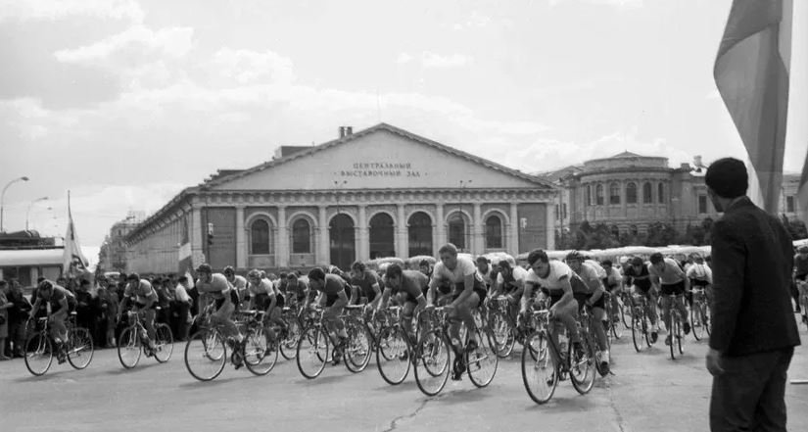
Велогонщики на площади 50-летия Октября во время пятой международной велогонки на приз газеты «Московский комсомолец». Автор Э. Евзерихин. Москва. 29.07.1969 г. Главархив Москвы
Велогонка продлится с 6 по 16 сентября на территории пяти регионов Северо-Кавказского федерального округа. Выставка будет перемещаться из города в город вместе со спортсменами и охватит следующие города: Грозный, Владикавказ, Нальчик, Черкесск, Домбай, Архыз и Майкоп.
«Сегодня, а особенно в юбилейный год, важно помнить историю нашего спорта, знать ее. Тем более что история велоспорта многогранна и в ней большое количество героев. Нам также важно запускать новые масштабные проекты, которые захватывают и привлекают внимание не только профессионалов, но и любителей велоспорта и велодвижения, тем самым делая популярные спортивные мероприятия широкодоступными и интересными. Все это основа популяризации велокультуры и велоспорта в нашей стране. Это начало развития и укрепления традиций, которые уже существуют в нашем Отечестве», – рассказал президент ФВСР Вячеслав Екимов.
На выставке представлены фотографии начиная с 1930-х годов по настоящее время. На них запечатлены как юные спортсмены, так и легенды нашей страны. Например, среди ранних фотографий можно найти снимок фотографа Якова Берлина, который запечатлел, как дети одного из подмосковных селений приветствуют участников велопробега 1930-х годов. Ряд фотографий посвящен моменту старта велосипедистов в различных соревнованиях. На одном из таких кадров можно увидеть только что начавших поездку участников многодневной велогонки Москва – Минск – Москва в Центральном парке культуры и отдыха имени Горького летом 1957 года.
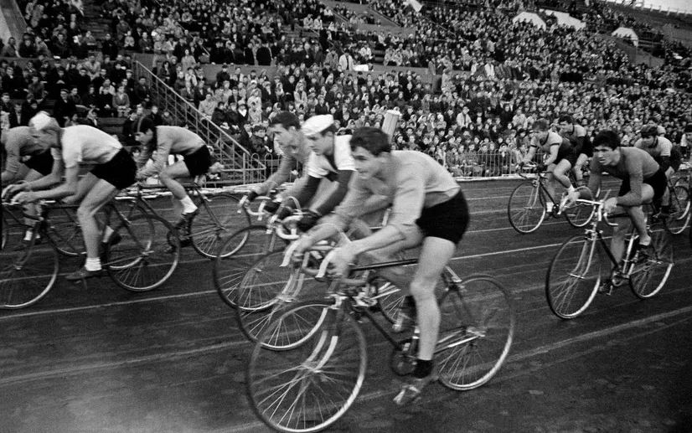
Велогонка во время летнего спортивного праздника Мосгорсовнархоза на стадионе «Динамо». Автор А. Данишевский. Москва. [1962-1963г.] Главархив Москвы
Многие фотографии из экспозиции запечатлели эмоции спортсменов на пути к победе. Например, на одном из снимков представлен чемпион II Спартакиады народов СССР, участник велокросса на дистанции 30 километров Анатолий Лукшин, который пробирается через воду, спустившись с велосипеда.
Есть в фотовыставке и кадры повседневной жизни горожан с велосипедами. Например, на одном из снимков Якова Берлина дети наблюдают за починкой велосипеда. На другой фотографии пионеры катаются на школьном дворе. Также в экспозиции представлен снимок 1956 года, сделанный в цехе по изготовлению велосипедов на Московском автомобильном заводе имени Лихачева.

Адрес страницы: http://mosarchive.mos.ru/presscenter/news/detail/11817985.html
ГБУ "Мосархив"

